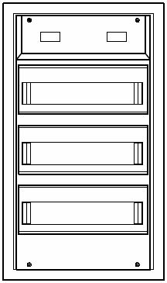

Installations-Kleinverteiler
in Unterputzausführung 3-reihig (125mm pro Reihe)
Farbe: RAL 9016
Schutzart IP30, Schutzklasse II (schutzisoliert)
nach DIN VDE 0603-1 und DIN 43 871
Außenmaße: BxHxT = 354x594x90 mm
Nischenmaße: BxHXT = 308x548x87 mm

Einbau von Geräten bis Bemessungsstrom 63A mit max. 90mm Tiefe.
Bemessungsspannung 400 V /50 Hz.

Bestehend aus Blendrahmen mit Putzausgleichmöglichkeit bis 15mm.
Grundgehäuse aus Kunststoff in Modulbauweise
mit Einzeltür inklusive Schnappverschluss.
Geräteträger aus Stahlblech verzinkt.
Geräteabdeckung aus Kunststoff mit 46mm Schlitzmaß,
schraubenlose Zwei-Punkt-Befestigung, plombierbar und zwei
ausbrechbare Reserve-Platzeinheiten pro Schiene
und Geräteschlitzen oben. Ausbrechbare Kabeleinführungen
auf der Rückseite, sowie oben und unten.
Fingersichere PE/N-Klemmen streckbar oder inklusive Schrauben.
Anschlussraum: oben 145mm, unten 100mm.
Mauerlaschen sind beigelegt.

Leitungseinführungsschiebern mit ausbrechbarer Perforation und Schraubbefestigung, Kabelzugentlastungszungen und Hutschienen einzeln isoliert einbaubar.

Fabrikat: Alphatec oder gleichwertig

Einheit: Stk
Artikelnummer: UKV 3.36

gewähltes Fabrikat/Typ: '___________/___________'
liefern, montieren und betriebsfertig anschließen.

